Kath. Kindertagesstätte Katholische Kirchengemeinde |  |  |  | Kirchengemeindeverband
Montessori Kinderhaus  St. Marien |  |  |  | Nippes/ Bilderstöckchen
Christinastr. 70 |  |  |  | Wilhelmstraße 41-43
50733 Köln - Nippes |  |  |  | 50733 Köln - Nippes
Ansprechpartnerin: Katharina Jung |  |  |  | Pfarrer Michele Lionetti
Telefon: 0221 – 73 66 80 |  |  |  | Telefon: 0221/ 16 85 30 17
Email: kita.st.marien@netcologne.de  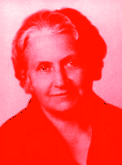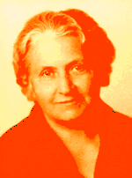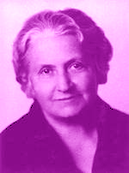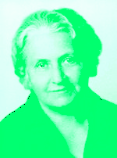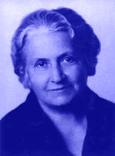 |  |  |  | Email: marien@kirche-im-veedel.de
 | Anmeldebogen

1 | Anmeldung
 | Name des Kindes | Nachname : |  | Geburtstag
 |  |  |  | Geburtsort
 |  | Vorname : |  | Aufnahmewunsch
 | Religion |  |  | Tauftag
 | Nationalität |  |  | Familiensprache
 | Anschrift |  |  | Telefon
2 | 1. Erziehungsberechtigte Person
 | Name |  |  | Geburtstag*
 |  |  |  | Geburtsort*
 | Anschrift |  |  | Telefon
 | Email |  |  | Mobil
 | Religion |  |  | Nationalität
 | Beruf* |  |  | Muttersprache
 | 2. Erziehungsberechtigte Person
 | Name |  |  | Geburtstag*
 |  |  |  | Geburtsort*
 | Anschrift |  |  | Telefon
 | Email |  |  | Mobil
 | Religion |  |  | Nationalität
 | Beruf* |  |  | Muttersprache
3 | Weitere Angaben
 | Zahl der im Haushalt lebenden Geschwisterkinder unter 18
 | Geburtsdatum der Geschwisterkinder
Wir benötigen voraussichtlich für unser Kind folgendes Stundenpaket :

35 Stunden pro Woche (z.Zt. 08.00 – 15.00 Uhr):

45 Stunden pro Woche (z.Zt. 7.30 – 16.30 Uhr):

 | Mein Zeitbedarf liegt außerhalb der oben genannten Angebotszeiten: ja nein
 | Mo Di Mi Do Fr Sa
4 | Gesundheitsvorsorgeuntersuchung
 | Der Nachweis über eine altersentsprechend durchgeführte Gesundheitsvorsorgeuntersuchung des Kindes wird spätestens bei Abschluss des Betreuungsvertrages gegenüber dem Träger der Tageseinrichtung für Kinder (in Vertretung der Leiterin/dem Leiter) durch Vorlage des Untersuchungsheftes für Kinder nach § 26 SGB V nachgewiesen
5 | Bemerkungen
6 | Jugendamt
*Ich/Wir erklären uns damit einverstanden, dass die Daten (Name, Geburtsdatum, Wohnort) unseres/meines oben genannten Kindes zu Planungszwecken / Feststellung des Bedarfs an Kindergartenplätzen dem örtlichen Jugendamt zur Verfügung gestellt werden.
Ja Nein

Ort/Datum |  | 1. Erziehungsberechtigte/r |  | 2. Erziehungsberechtigte/r
* Diese Angaben sind freiwillig/Nichtzutreffendes bitte streichen
Hinweis zum Datenschutz: Alle Angaben werden ausschließlich vom Träger für Tageseinrichtungen für Kinder benutzt.

